 | 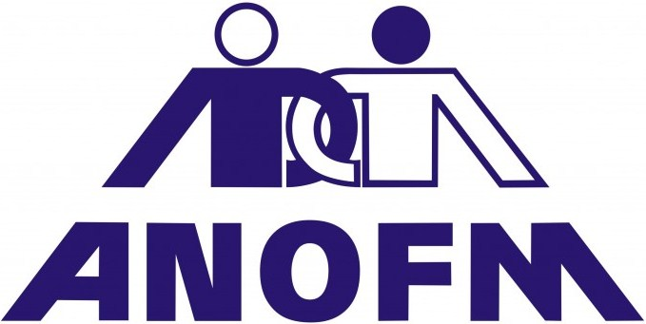

Centralizatorul achizitiilor publice

pentru contracte cu o valoare mai mare de 5000 euro

2022-2023

Titlu contract | Nr. contract si data atribuirii | Obiect contract | Procedura aplicata | Numar ofertanti | Furnizor/Prestator/Executantnt | Parteneri | Valoarea prevazuta in contract (RON) | Sursa finantarii | Data de inceput | Data de finalizare prevazuta in contract contract | Modificare a cuantumului pretului prin act aditional/si data acestuia | Executarea contractului |  | Pret final | Status (finalizat/in executia)
 |  |  |  |  |  |  |  |  |  |  |  | Valoarea platita (cu TVA) | Data efectuarii platii | Pret final | Status (finalizat/in executia)
Vanzare-cumparare gaze naturale | 74043/20.10.2022 | Furnizare gaze naturale | Achizitie directa |  | ENGIE Romania S.A | - | 165685.12 | Bugetul asigurarilor pentru somaj | 01.11.2022 | 31.03.2023 | Plafonare  Conform  legislatiei in vigoare | 8000 | 24.11.2022 |  | In executie
 |  |  |  |  |  |  |  |  |  |  |  | 12000 | 20.12.2022 |  | In executie
Vanzare cumparare energie electrica | 74023/28.04.2022 | Furnizare  energie  electrica | Achizitie directa |  | ENGIE Romania S.A | - | 60152 | Bugetul asigurarilor pentru somaj | 01.05.2022 | 30.04.2023 | Plafonare  Conform  legislatiei in vigoare |  |  |  | In executie
 |  |  |  |  |  |  |  |  |  |  |  | 2127.11 | 30.06.2022
 |  |  |  |  |  |  |  |  |  |  |  | 1370.36 | 27.07.2022
 |  |  |  |  |  |  |  |  |  |  |  | 3616.67 | 31.08.2022
 |  |  |  |  |  |  |  |  |  |  |  | 2866.01 | 29.09.2022
 |  |  |  |  |  |  |  |  |  |  |  | 3124.19 | 28.10.2022
 |  |  |  |  |  |  |  |  |  |  |  | 1864.15 | 24.11.2022
 |  |  |  |  |  |  |  |  |  |  |  | 1778.86 | 20.12.2022
 |  |  |  |  |  |  |  |  |  |  |  | 2360.4 | 30.01.2023

